Jmecherie LFT
Se da automatul finit de stari 1(000)*

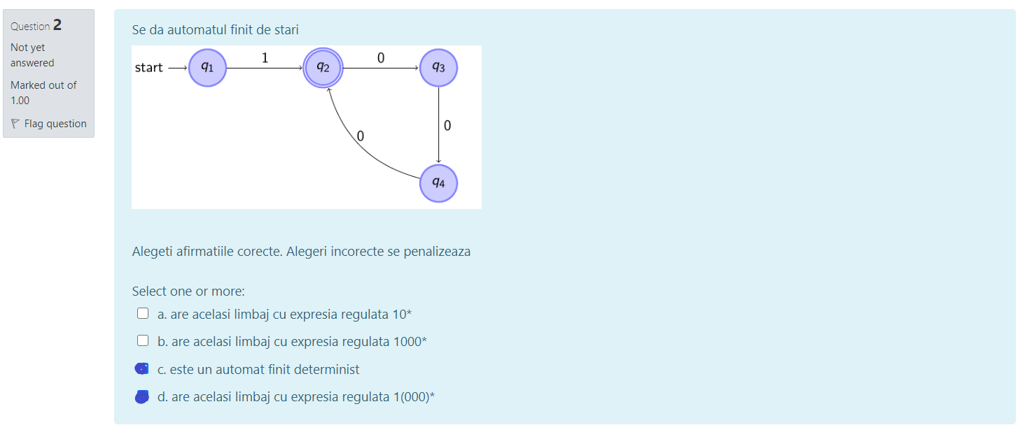
se da gramatica G = derivarea cea mai din stanga pentru stringul
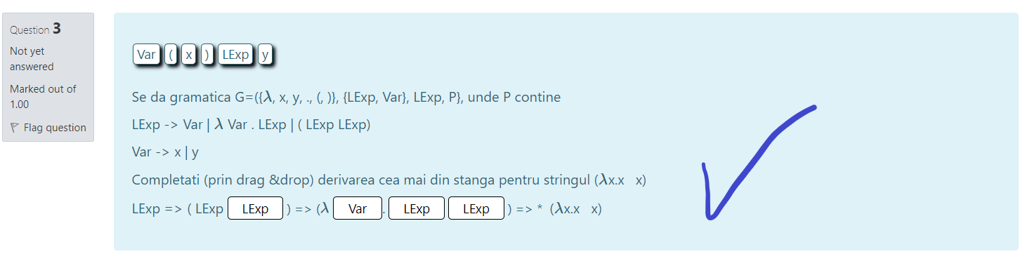
Se da gramatica G = {cat, dog, rug}
pentru automatul stiva construit in abordarea descendenta (top-down)
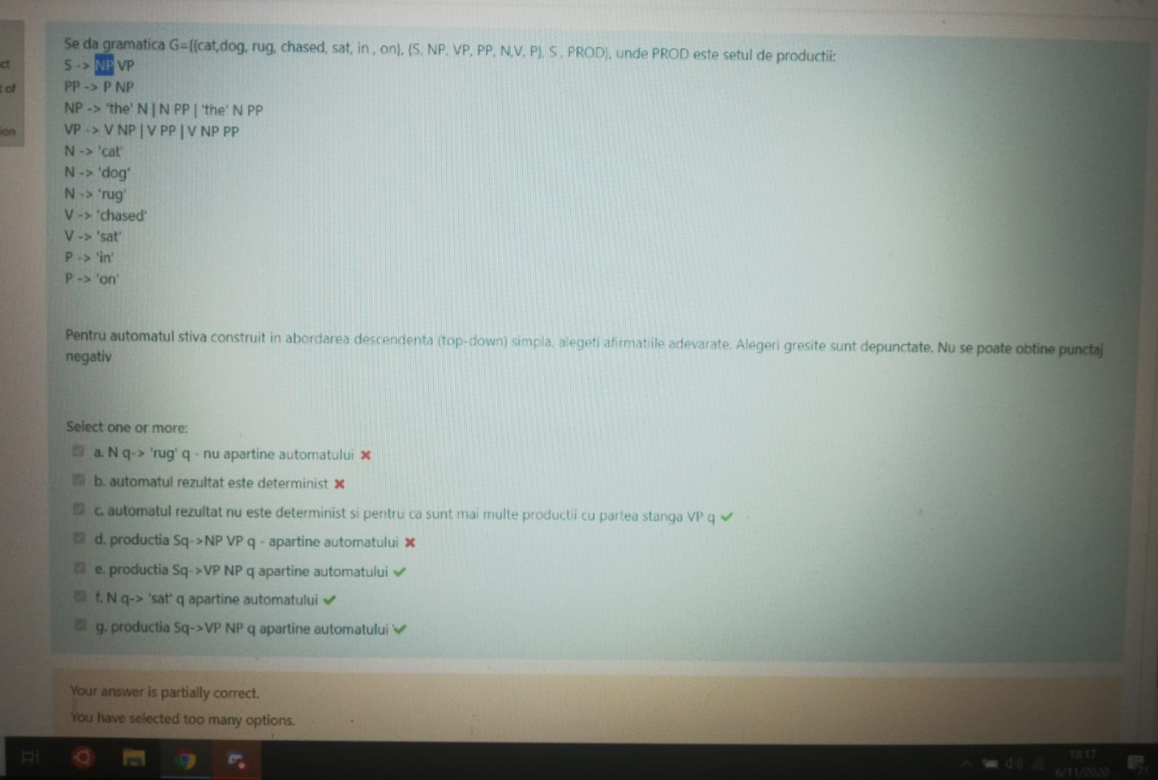
Fie automatul : acolade inchise acolade deschise

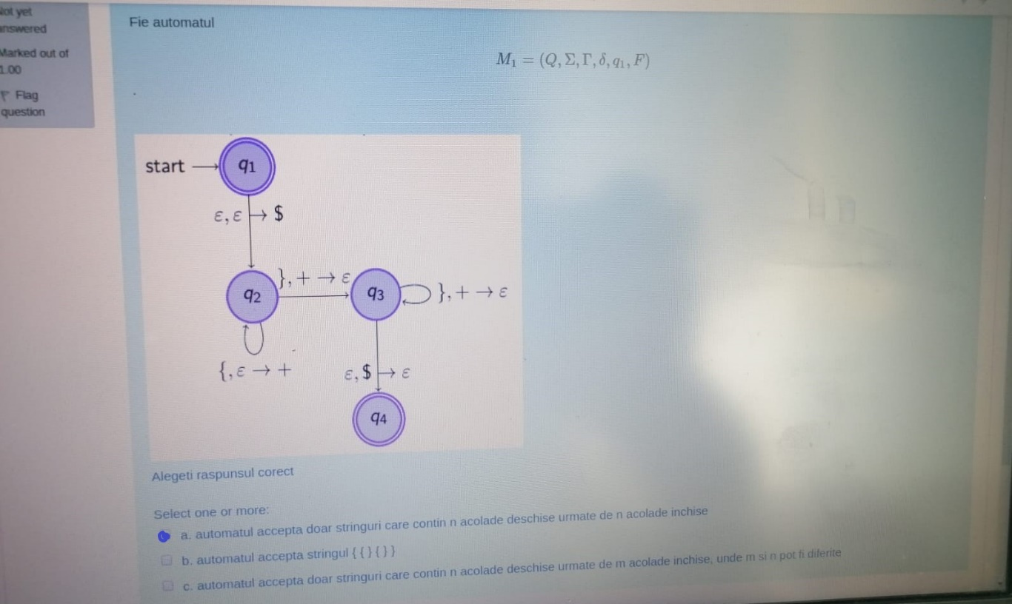
Care dintre expresiile regulate exprima limbajul {w|w contine pe orice pozitie para 0}
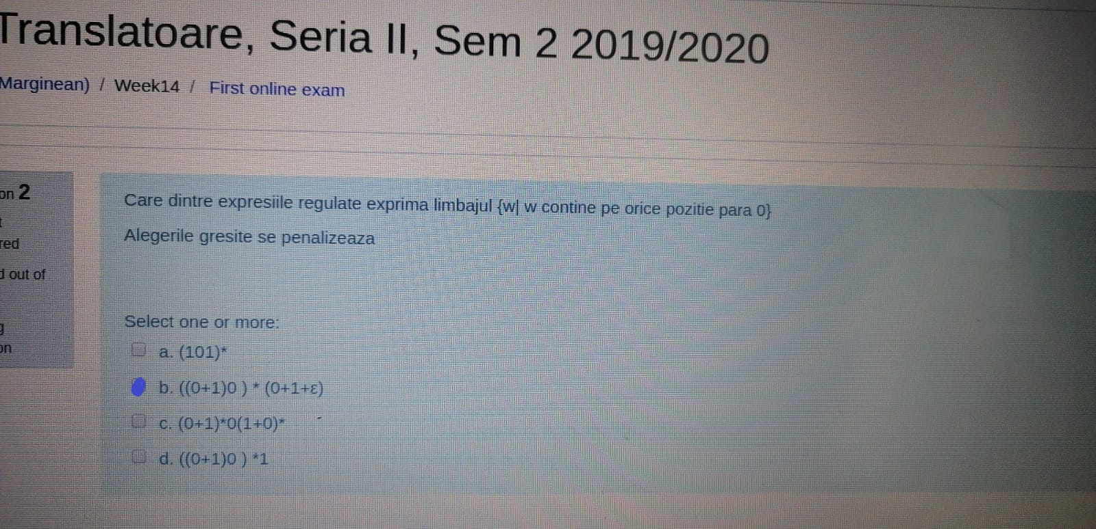
Se da gramatica . completati prin drag&drop derivarea cea mai din dreapta pentru stringul (x y)
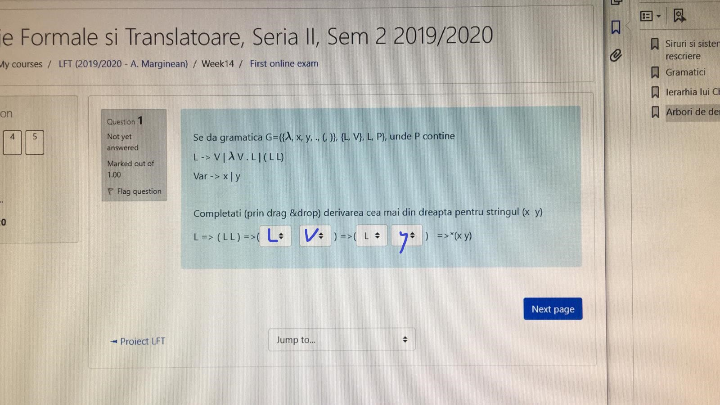
Completati prin drag & drop derivarea cea mai din stanga pentru stringul x.y y
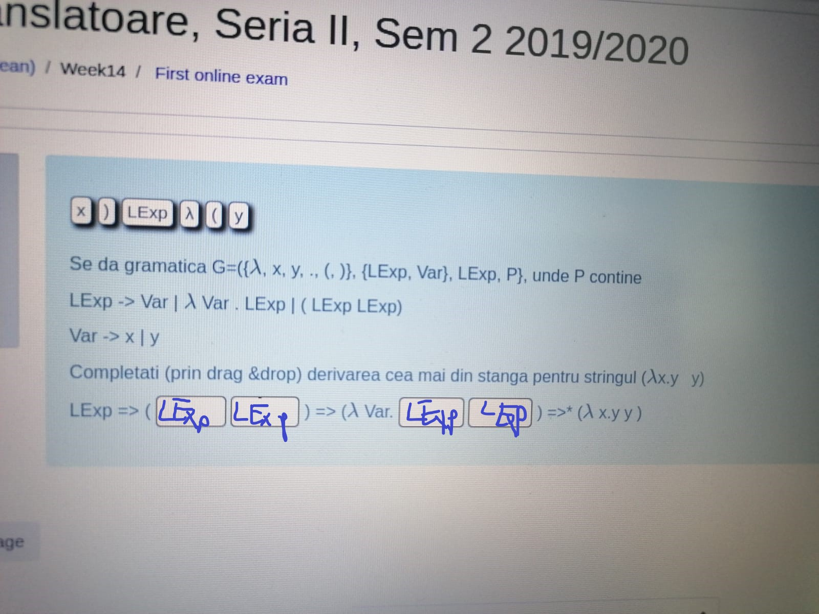
LL(k) strong Es -> e
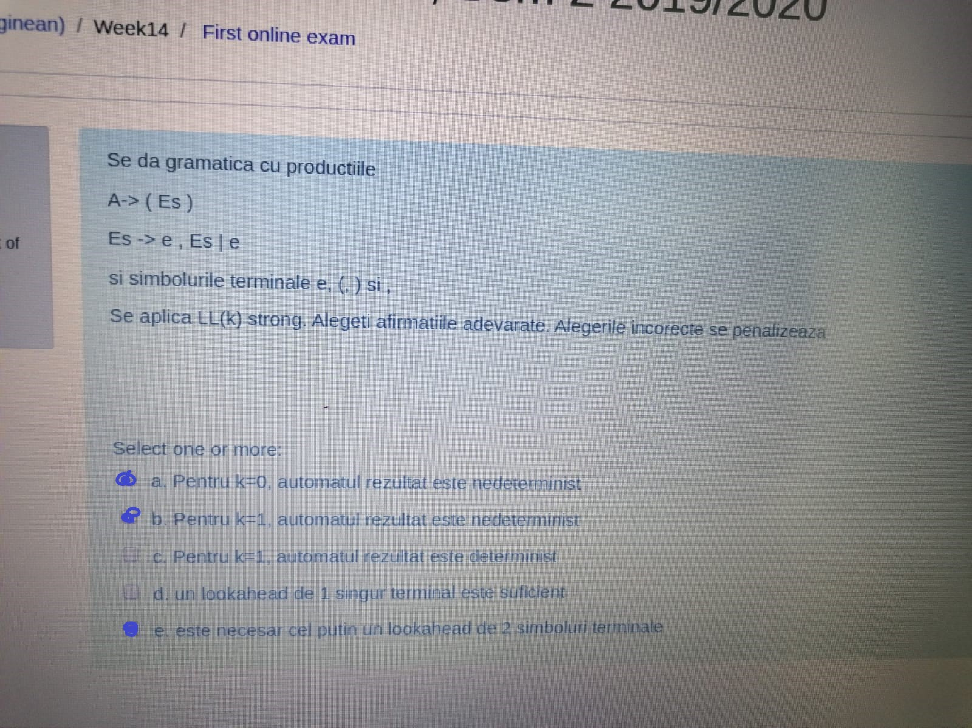
Productie1 si Productie2
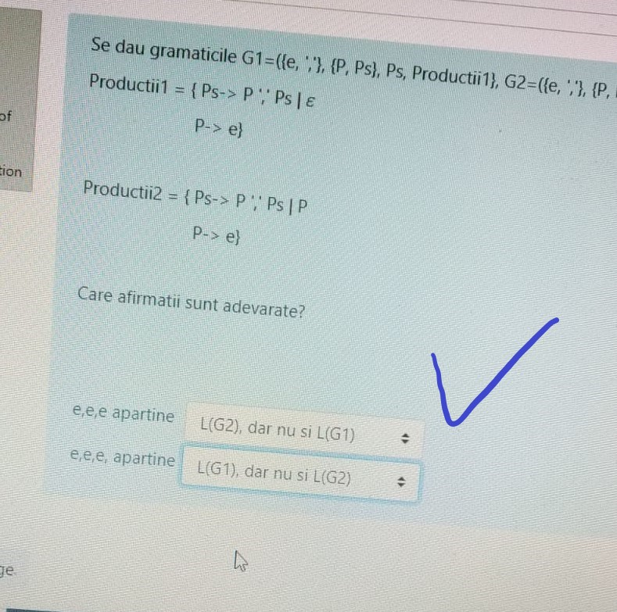

Ce fel de automat este ? mere pere

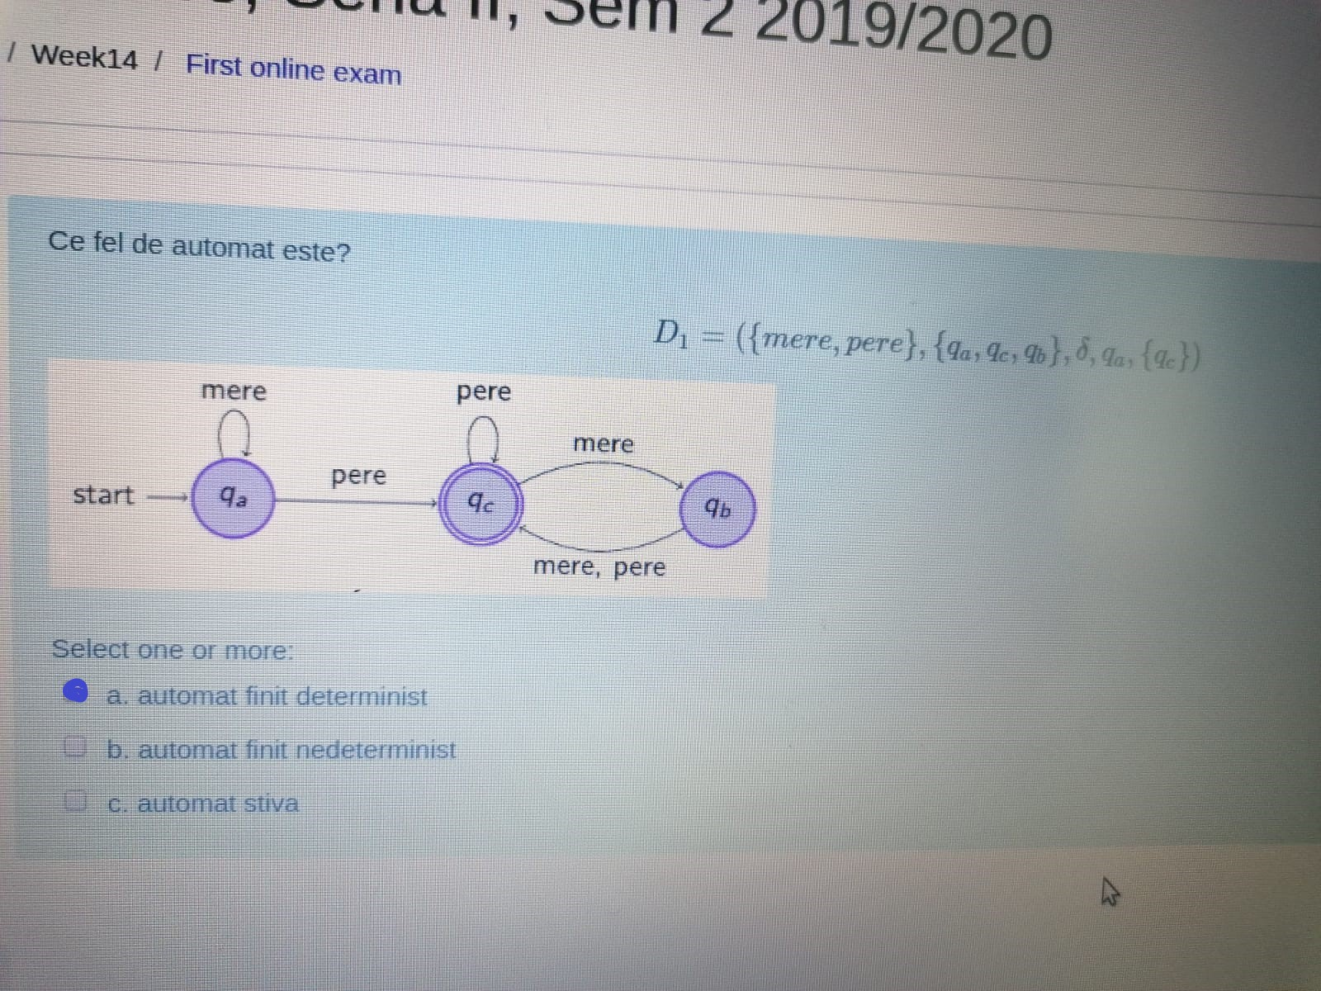

Completati gramatica stiind ca arborii de parsare de mai jos sunt corecti
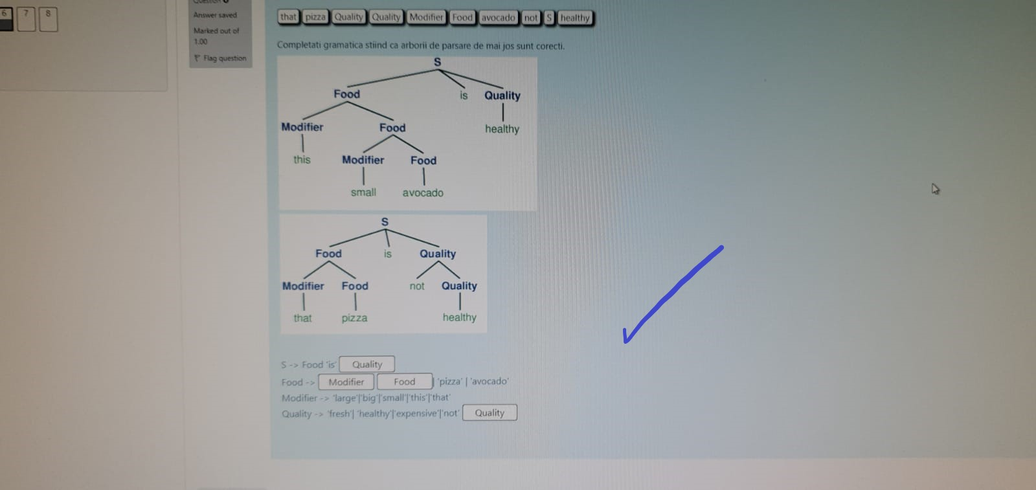
Se da gramatica cu productiile. Se aplica LL(2) strong . analiza la starea q3
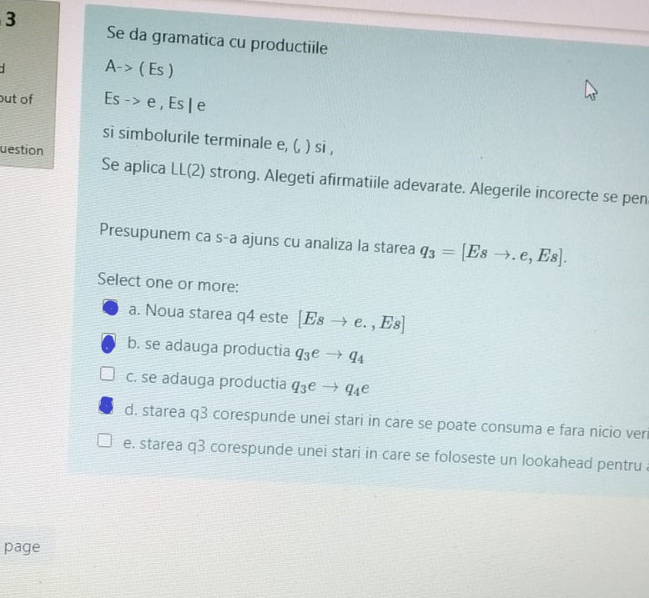
Se da gramatica G. Care stringuri apartin gramaticii ?
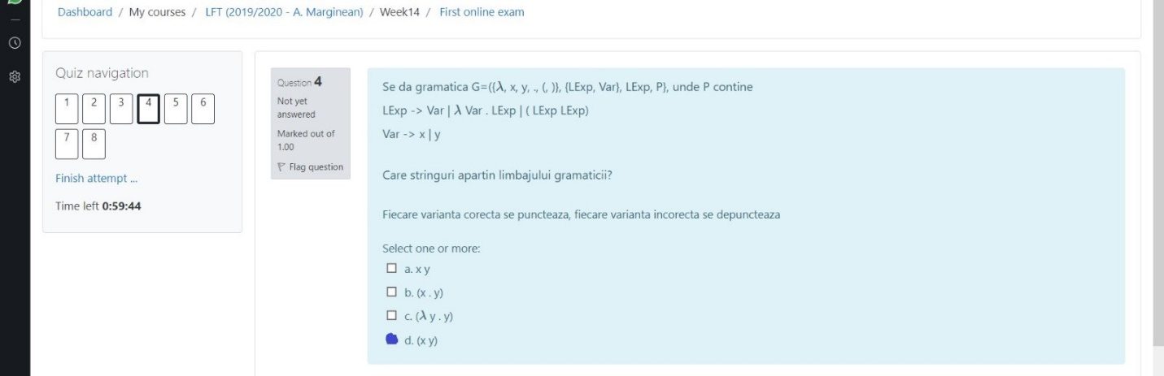
Se dau urmatoarele doua automate
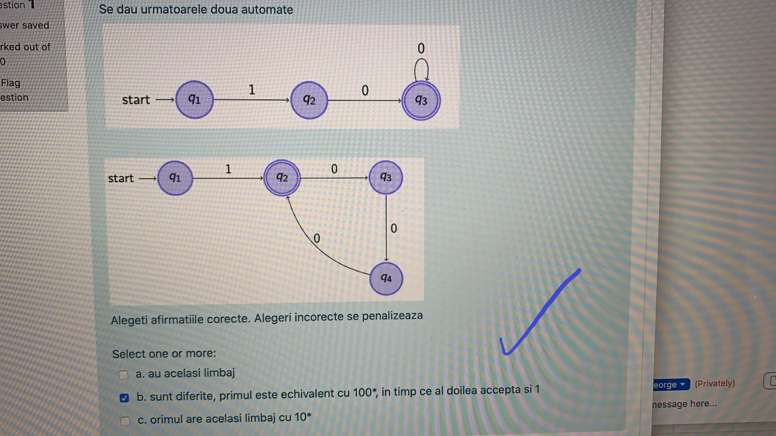
Fie automatul

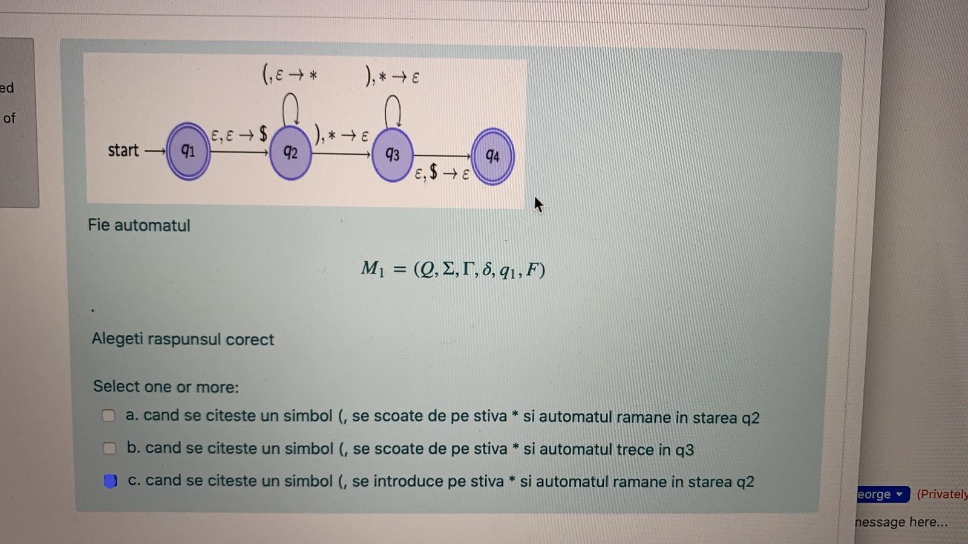
Stiind ca gramatica de mai jos are terminalele {} 1 si 2 , completati gramatica

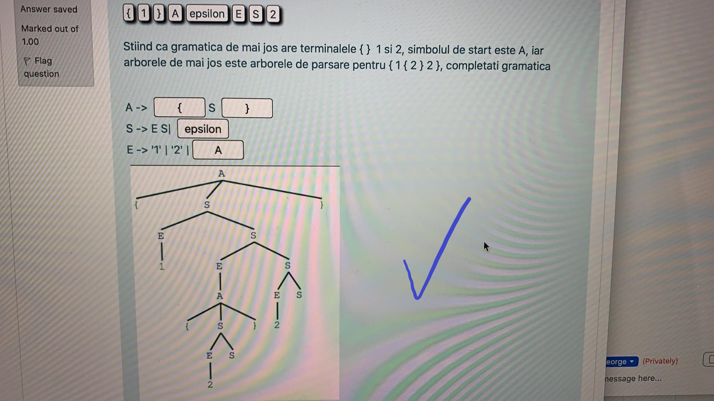
Stiind ca gramatica de mai jos este o gramatica regulata al carei limbaj contine toate stringurile formate din 0 si 1 mai putin cele care incep cu 0 sau care se termina cu 1

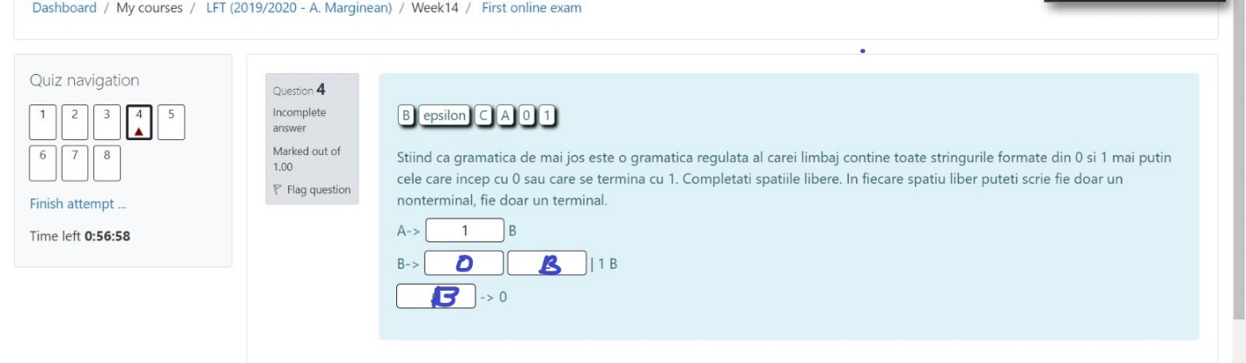
Se da gramatica G do mi sol . Care afirmatii sunt adevarate?

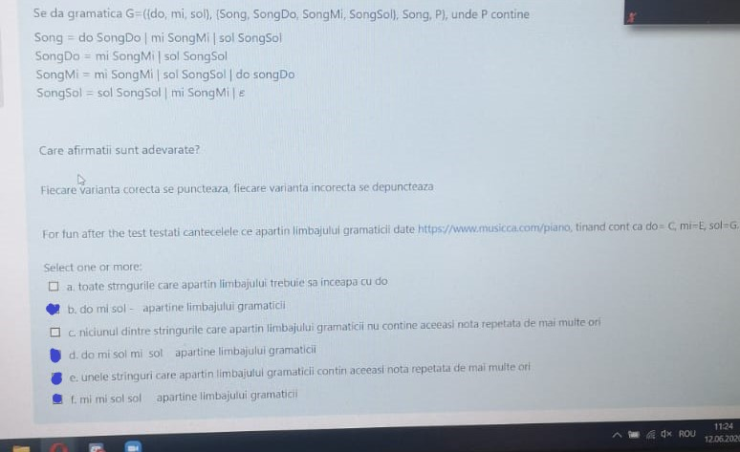
Se da gramatica G do mi sol / notatia conceptuala nu cea din lex

limbajul gramaticii este acelasi cu

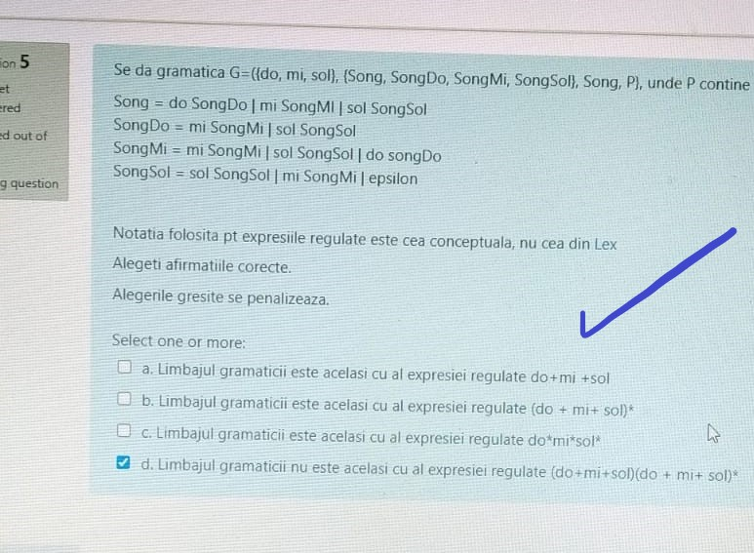
stiind ca gramatica de mai jos are doua terminale \ si /
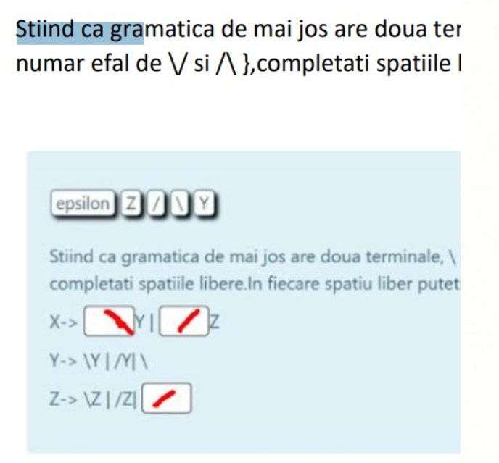
Ce fel de automat este ?

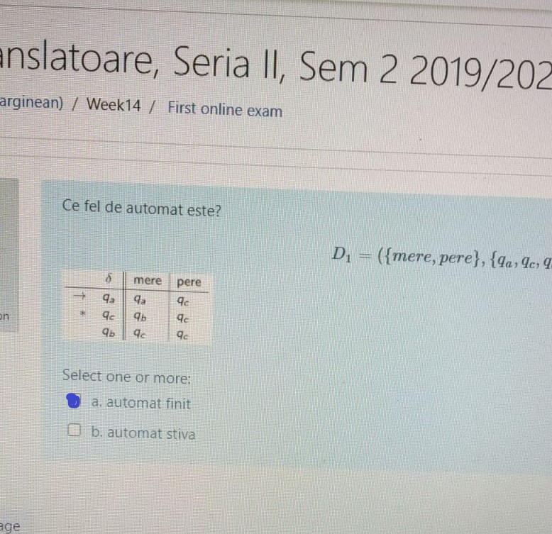
Se da A1

mere pere L(A) = L(G)
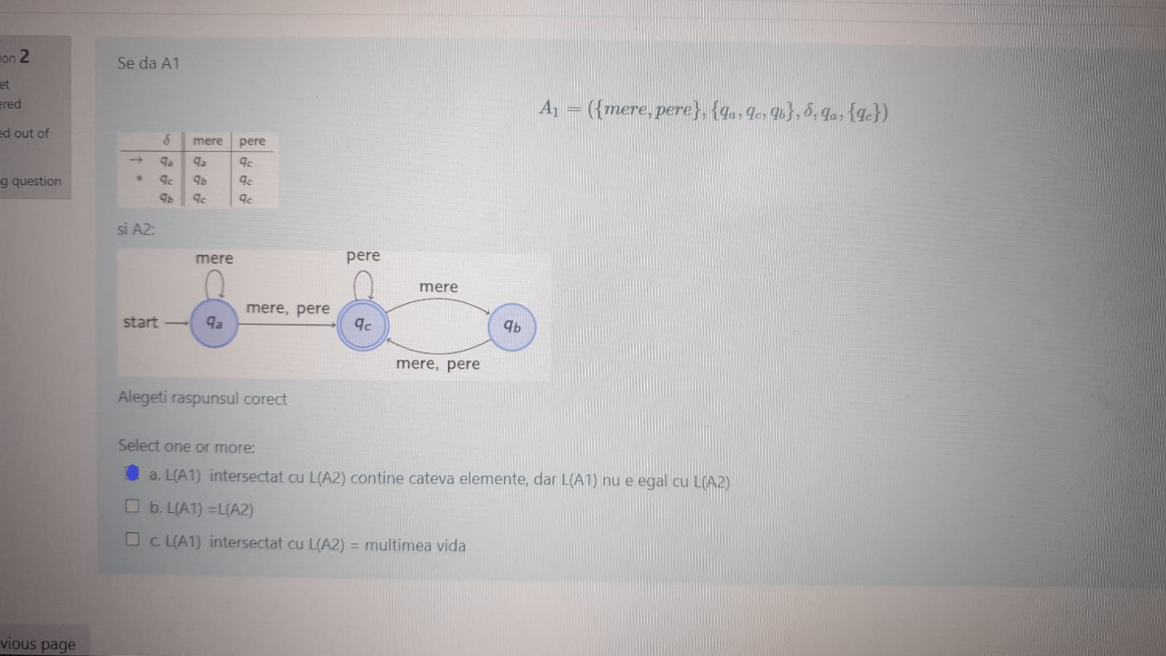
Stiind ca folosind gramatica se pot construi cei doi arbori de derivare, completati

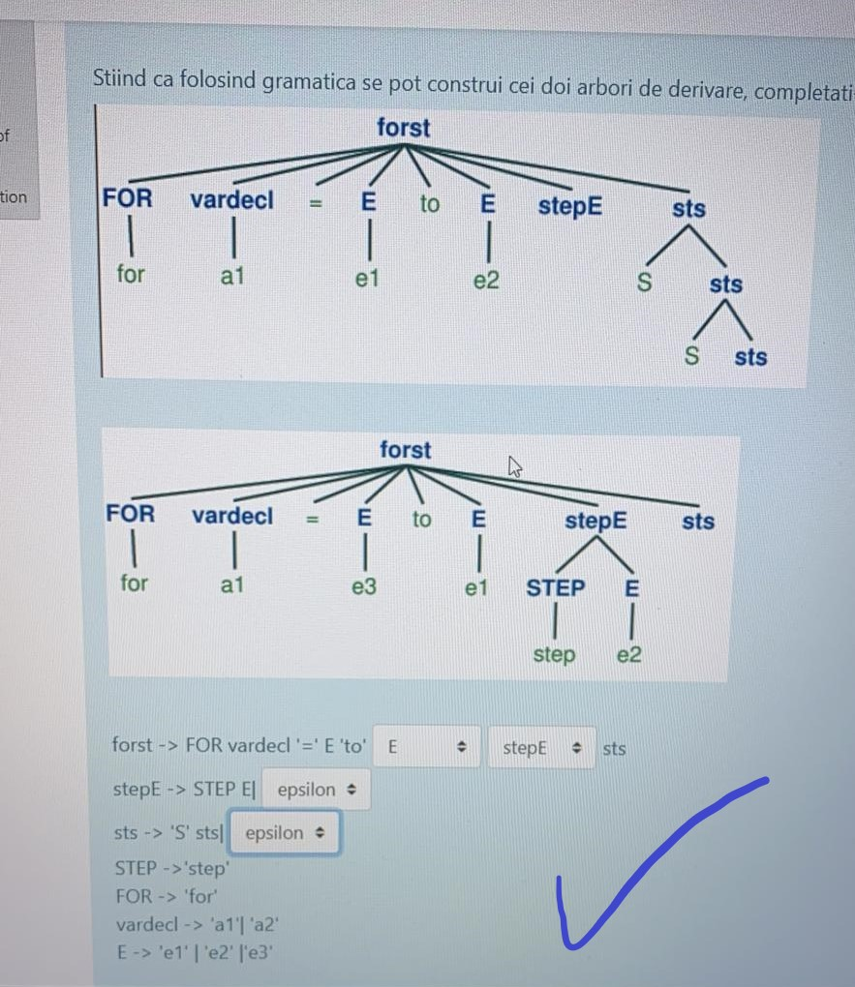
Se da A1 (atentie la tabel)

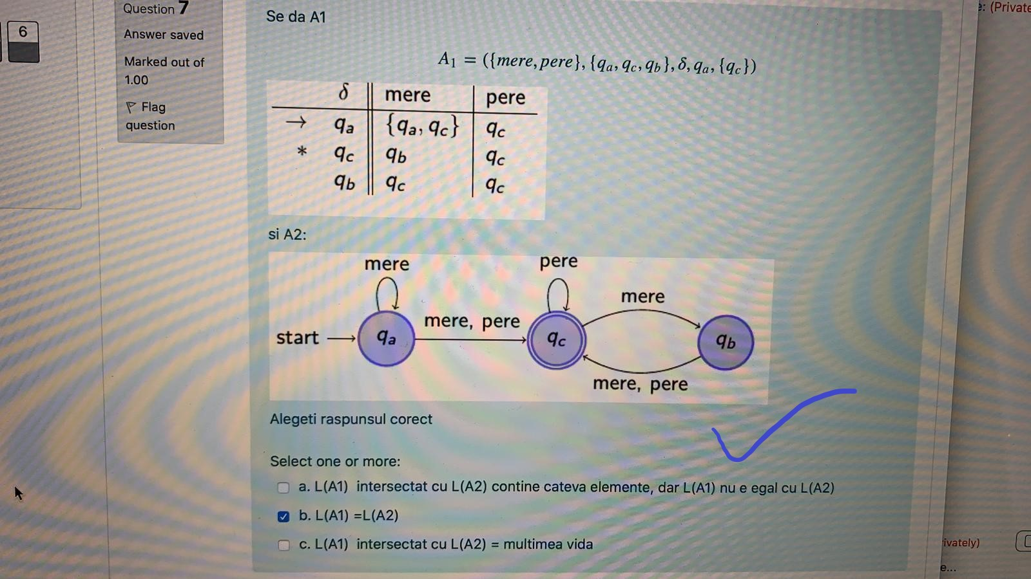
Se da gramatica G . Do, Sol, Mi, limbajul gramaticii

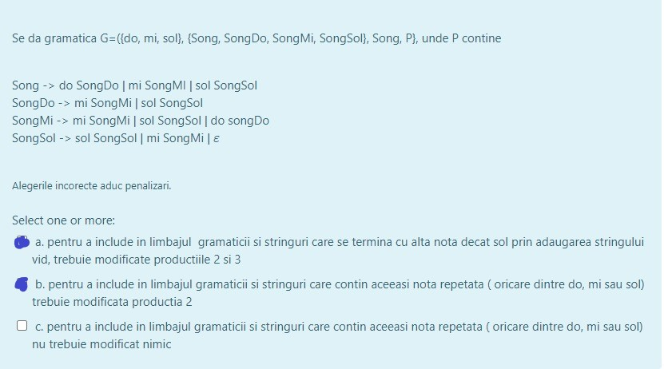
Se da gramatica G cu productiile
Food, Quality, Modifier
Se construieste automatul stiva in abordarea simpla top-down (algoritmul fara lookahead)

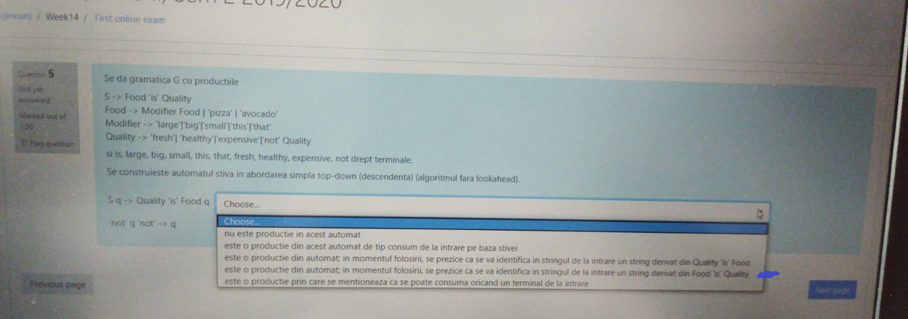
Se da gramatica G. Alegeti afirmatiile corecte

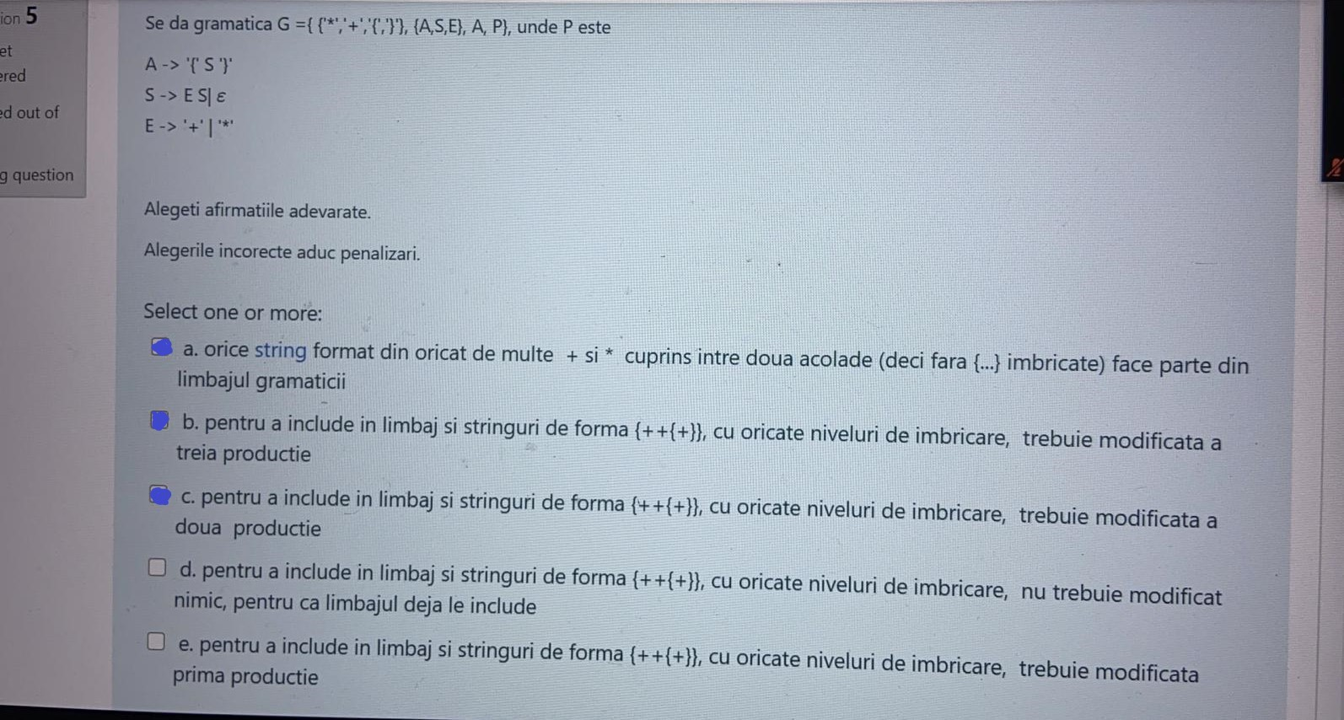
Se da gramatica G cu productiile
terminalele sunt toate stringurile marcate intre “”
se construieste automatul stiva in abrodarea simpla top-down
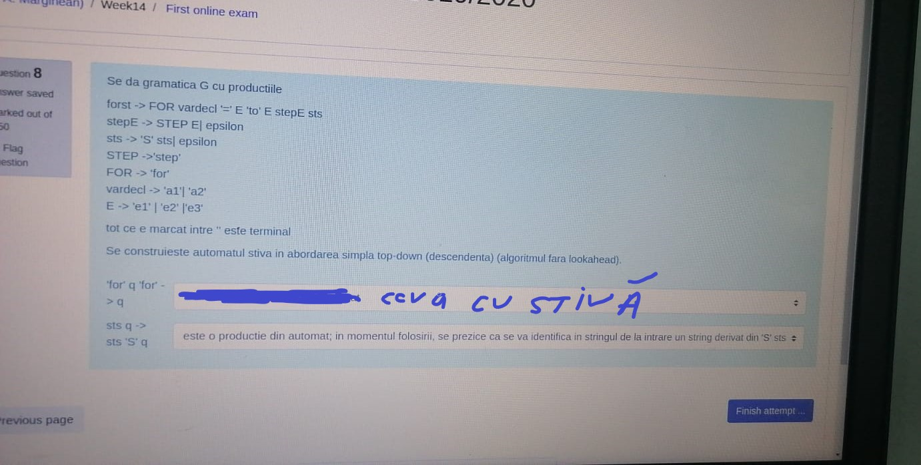
Fie automatul
finit determinist stiva

